Departamento de Ciencias
Profesora: Evelyn Bustamante C.

Guía de Ejercicios: Transformaciones de Magnitudes de Medida

Nombre:
Curso: Fecha:

Objetivos:
Habilidades:
- Identificar
- Reconocer
- Comprender
- Aplicar

- Conocer las magnitudes fundamentales del sistema internacional.
- Convertir magnitudes de longitud, área, volumen, tiempo y masa.
- Comprender el origen de las magnitudes fundamentales y derivadas.

- Desarrolla los siguientes problemas:

a) Dos tanques de igual capacidad están vacíos, se desean llenar de agua a través de dos mangueras. Por la manguera del tanque azul llega agua a razón de 1600cm3/seg y por la del tanque negro a razón de 150 litros/min. ¿Cuál de los tanque es el primero en llenarse o se llenan al mismo tiempo?
A) Al mismo tiempo:
B) Tanque color negro:
C) Tanque color Azul:
b) Dos conejos están compitiendo en una prueba de velocidad. La velocidad del conejo de Lina es de 15 m/s, mientras que la velocidad del conejo de Saray es de 50 km/h. ¿Cuál de los conejos gana la competencia?
A) Empatan la carrera:
B) Conejo de Saray:
C) Conejo de Lina:
c) Cuatro amigas tienen los siguientes pesos. Laura 42000 gr, Vanesa 4,2 kg, Maira 0,42 kg, Camila 42 kg. El peso de Laura es igual al de:
A) Maria
B) Vanesa
C) Camila
d) En una ciudad hay dos estaciones de gasolina. La estación el Campanito está a 4,5 km de la ciudad, mientras la estación los Laureles está a 3,5 milla. Un conductor que está en la ciudad y su vehículo tiene poca gasolina; por la cercanía, le conviene parar en la estación de:
A) El Campanito
B) Los Laureles
C) Es igual
e)Paula tiene una regla de 30 pulgadas y Daniela una de 76,2 cm pulgadas. ¿Según el tamaño, como son las reglas de Paula y Daniela?
A) Iguales
B) Más larga la de Daniela
C) Más larga la de Paula

2.- Transforma las siguientes unidades a metros cúbicos:

- 200 dm²:
- 23 mm²:
- 0,02 dam²:
- 2 cm²:
- 15 km²:
3.- Transforma las siguientes unidades a metros cúbicos:

- 3 Km³:

- 400 mm³:

- 2 dam³:

- 24.000 cm³:

- 650 Hm³:

4.- Transformar las siguientes unidades de longitud:

a) 57 dam = ___________m b) 930 cm = __________ Hm
c) 20,56 dm = ___________ mm d) 65,8 hm = __________Km
e) 500 cm = __________ Hm f) 400 mm = _________dm
g) 650 dm = ___________dam h) 380 hm =_________ Km
5.- Completa los datos transformando las unidades según correponda.

a) 3,5 años =________ meses. b) 18 meses =_______días.
c) 9 meses=_________trimestres d) 1/2 día =__________segundos.
e) 40 semanas =___________ meses. f) 58 minuto =_________segundos.
g) 1/2 hora =_________segundos. h) 700 minutos =_________ días.
i) 25 meses =_________minutos. j) 14 horas =___________segundos .
k) ½ día =_________ minutos. l) 7 años =______meses.
6.- Determina las distacias que recorre Pablo:
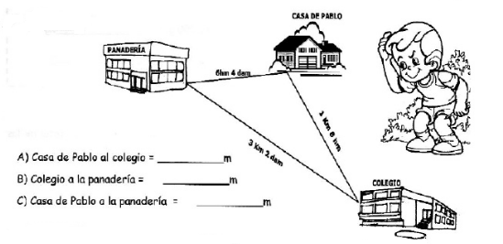

7.- Completa el siguiente cuadro:
Kilómetros | Metros | Centímetros
10 km
 |  | 3.000 cm
 | 5.000 m
 |  | 600 cm
14 km
 | 300 m
 | 50.000 m
 |  | 90.000 cm
130 km

8.- El perímetro del triángulo que se muestra en la figura es:
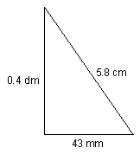
9.- Luis hizo una excursión de 20 km 75 hm 75 dam 250 m en tres etapas. En la primera recorrió 5 km 5hm, y en la segunda 1 km 50 dam más que en la anterior.
- ¿Cuántos metros recorrió en la primera etapa?
- ¿Cuántos decámetros recorrió en la segunda etapa?
- ¿Cuántos metros recorrió en la tercera etapa?
10.- Transforma las unidades y luego resuelve los ejercicios:
- 65 Hm + 43 cm + 92 dam:_______________________ metros.
- 9 Km + 500 mm + 23 dm:_________________________ metros.
- 3 años + 72 horas + 40 meses: ______________________segundos.
- 3600 horas + 400 min: __________________________ horas.
- 28 m³ + 8 L + 750cc:____________________________ milímetros cúbicos.
- 25 Km³+4800 L: _________________________ centímetros cúbicos.
- 3789 dam² + 6789 cm²:_____________________ decímetros cuadrados.
- 44 Km²+ 678 dm² + 954 mm² : _______________________ metros cuadrados.
- 250 kg + 475 g + 1000 mg = _________________________Tonelada.
- 945 Ton + 3250 g + 500 mg = ____________________Kilogramo.

11.- Transforma las siguientes unidades derivadas:

- 100 Km/h a m/s:
- 7,8 m/s a Km/h:
- 55 Km/h a m/s:
- 20 m/s a Km/h:
- 140 Km/h a m/s:

